Response对象的API

Response对象的API

Response关于响应行的方法
- 设置响应的状态码
  - 200 正确
  - 302 重定向
  - 304 查找本地缓存
  - 404 请求资源不存在
  - 500 服务器内部错误

Response关于响应头的方法
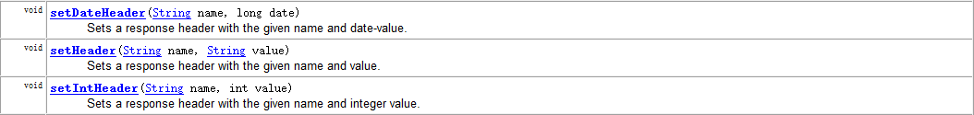
- set开头的方法：针对一个key对应一个value的情况。
  - 举例：比如有一个头 content-Type:text/html setHeader(“content-Type”,”text/plain”);
  - 最终得到头的结果：content-Type:text/plain

- add开头的方法：针对一个key对应多个value的情况。
  - 举例：比如有一个content-Type:text/html addHeader(“content-Type”,”text/plain”);
  - 最终得到头的结果：content-Type:text/html,text/plain

Response关于响应体的方法

Response其他的API
- 重定向的方法
- 设置浏览器打开页面时候采用的字符集
- 设置响应字符流的缓冲区字符集
- 服务器向浏览器回写Cookie的方法

